Komunikat prasowy
Warszawa, 18 lutego 2020 r.
Startuje faza pucharowa Ligi Mistrzów UEFA
W IPLI wybrane mecze w jakości 4K
Po zimowej przerwie powracają najważniejsze piłkarskie rozgrywki klubowe Starego Kontynentu. Pierwsze mecze rozpoczynające 1/8 finału Ligi Mistrzów UEFA odbędą się już dzisiaj, tj. 18 lutego. Wybrane mecze widzowie zobaczą w jakości 4K – jako pierwszy odbywający się 25 lutego mecz Chelsea - Bayern. Z kolei 20 lutego wystartuje 1/16 finału Ligi Europy UEFA. Dostęp do wszystkich spotkań, także tych nieemitowanych w TV, na żywo, w wysokiej jakości i bez reklam zapewni pakiet IPLA POLSAT SPORT PREMIUM.
Liga Mistrzów UEFA i mecze w 4K
Na zieloną murawę wracają rozgrywki Ligi Mistrzów UEFA. Największe gwiazdy futbolu dostarczą niesamowitych emocji i wrażeń – pierwsze, rozpoczynające 1/8 finału spotkania odbędą się dzisiejszego wieczoru. O godz. 20:50 spotkają się: Borussia Dortmund z Paris Saint-Germain – mecz komentować będą Marcin Feddek i Roman Kołtoń, a Atletico Madryt z Liverpool FC – z komentarzem Bożydara Iwanowa i Andrzeja Niedzielana.
Wybrane spotkania Ligi Mistrzów UEFA dostępne będą w jakości 4K. Jakością tą po raz pierwszy będą mogli cieszyć się użytkownicy IPLI korzystający z Apple TV 4K. Pierwszym meczem w rozdzielczości 4K będzie spotkanie Chelsea - Bayern, które odbędzie się już za tydzień, 25 lutego.
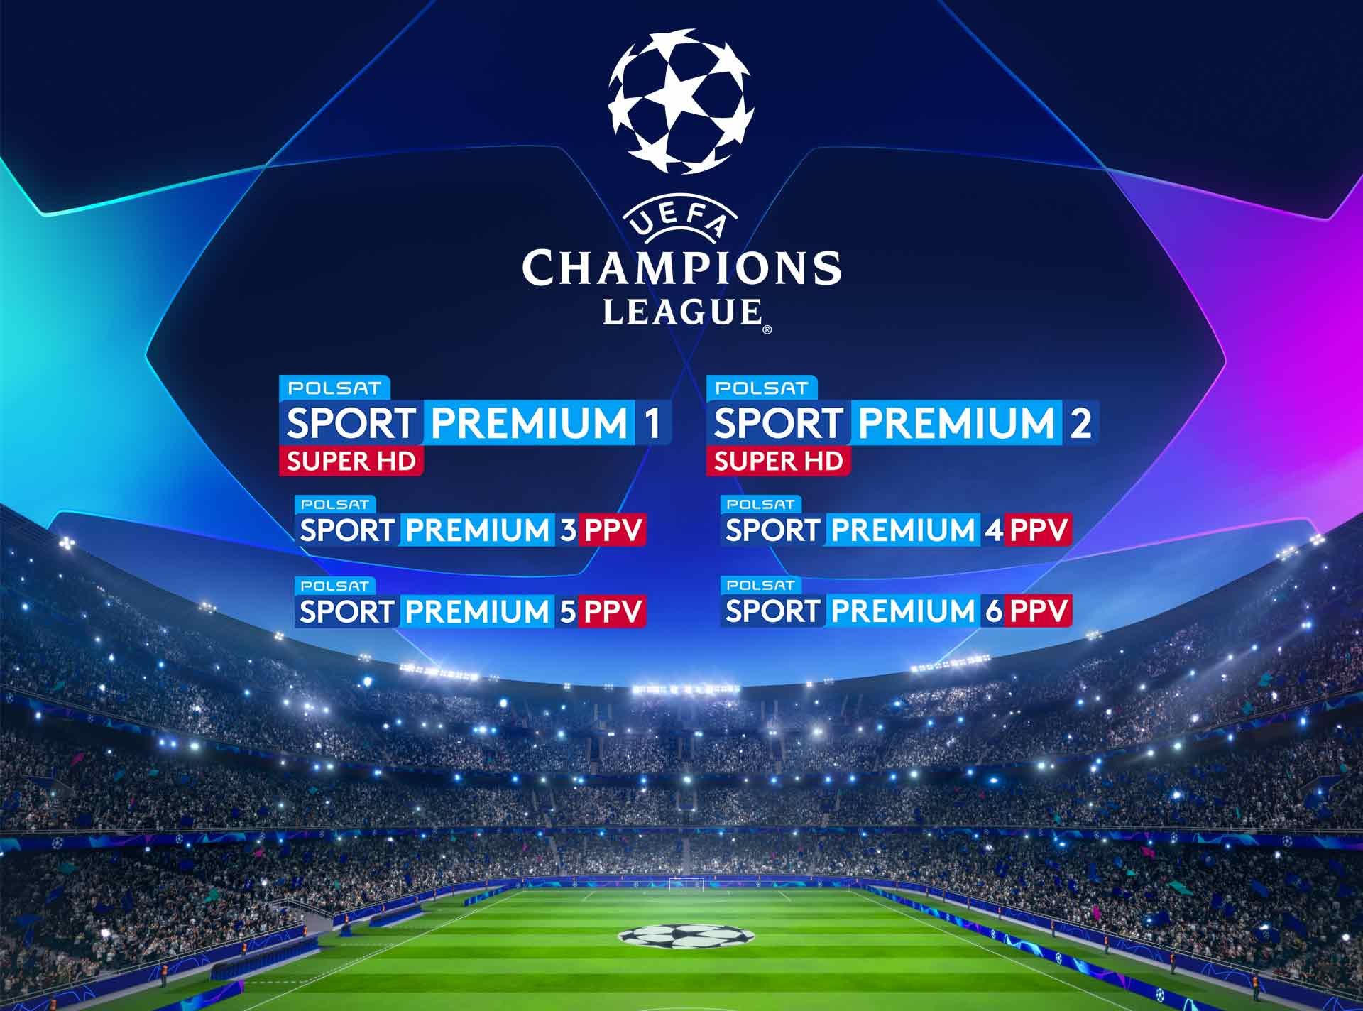
Wszystkie mecze Ligi Europy UEFA wyłącznie w IPLI
W czwartek, 20 lutego rozpocznie się także faza pucharowa Ligi Europy UEFA. Wśród meczów, które dostępne będą wyłącznie w IPLI, znalazły się: Sporting Lizbona - Istanbul Basaksehir, CFR Cluj - Sevilla FC, AZ Alkmaar - LASK Linz oraz APOEL Nikozja - FC Basel.
IPLA POLSAT SPORT PREMIUM – oglądaj, gdzie chcesz i kiedy chcesz
Wszystkie mecze obu prestiżowych rozgrywek wraz z ich najciekawszymi akcjami i najpiękniejszymi golami będzie można oglądać online w największym serwisie rozrywki internetowej IPLA, po wykupieniu dostępu do pakietu IPLA POLSAT SPORT PREMIUM. W cenie 40 zł/30 dni widzowie otrzymają prawdziwą piłkarską ucztę: wszystkie mecze na żywo, w wysokiej jakości i bez reklam, ok. 8 godzin dziennie relacji na żywo oraz programów okołomeczowych – analiz, reportaży, wywiadów, komentarzy doświadczonych ekspertów. IPLA zapewnia także dużą swobodę i elastyczność w kwestii wyboru urządzenia – rozgrywki Ligi Mistrzów i Ligi Europy UEFA będzie można oglądać za pośrednictwem komputera na www.ipla.tv oraz w aplikacji IPLA na urządzeniach mobilnych z systemami Android i iOS, a także wybranych Smart TV i urządzeniach Netia Player.
Liga Mistrzów i Liga Europy UEFA w Cyfrowym Polsacie i Plusie
Dzięki różnorodności ofert kibice mogą decydować, gdzie, kiedy i jak chcą oglądać swoje ulubione drużyny w walce o piłkarskie trofea. Abonenci Cyfrowego Polsatu zobaczą wszystkie mecze Ligi Mistrzów UEFA oraz spotkania Ligi Europy UEFA na żywo – także w jakości Super HD – w ramach pakietu Polsat Sport Premium w ofertach telewizji satelitarnej, kablowej w technologii IPTV i internetowej z dekoderem EVOBOX STREAM, w tym na urządzeniach mobilnych w serwisie Cyfrowy Polsat GO. Najlepsze klubowe rozgrywki piłkarskie dostępne będą również w ramach taryf sieci Plus z pakietem IPLA POLSAT SPORT PREMIUM.
_______________________________________________________________________________________________________________________________________________________

